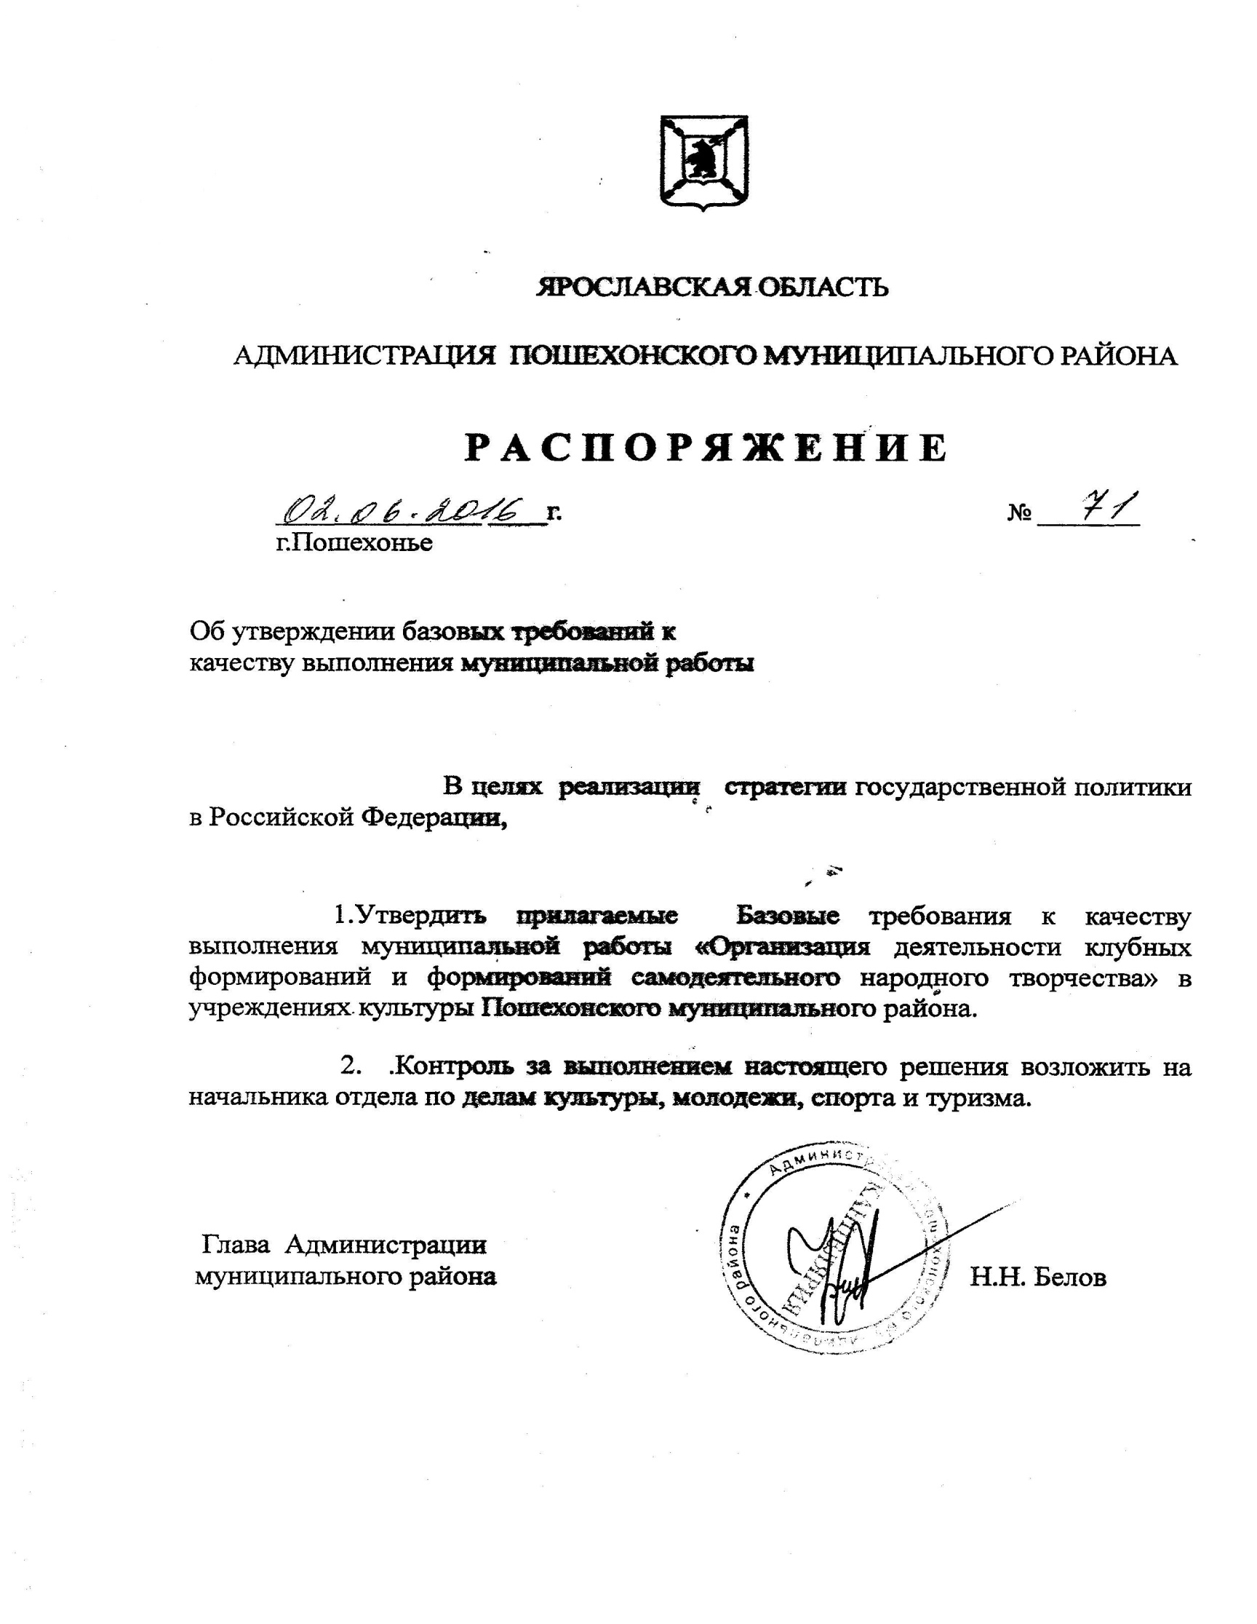

Базовые требования
к качеству выполнения муниципальной работы
«Организация деятельности клубных формирований и формирований самодеятельного народного творчества» в учреждениях культуры Пошехонского муниципального района.

№  п/п | Структура | Пояснения
1 | 2 | 3
1. | Общие положения
1.1. | Наименование муниципальной работы | Организация деятельности клубных формирований и формирований самодеятельного народного творчества
1.2. | Получатели работы | Физическое лицо, имеющее желание и возможность посетить (посещающее) учреждение /организацию культурно-досугового типа с целью культурного развития и духовного обогащения, формирования творческих, интеллектуальных, нравственных способностей в рамках участия в работе клубных формирований (далее – Получатель).
2. | Нормативно –правовое регулирование | - Конституция Российской Федерации;  - Гражданский кодекс Российской Федерации;  - Бюджетный кодекс Российской Федерации;  - Налоговый кодекс Российской Федерации;  - Закон Российской Федерации от 7 февраля 1992 года № 2300-I «О защите прав потребителей»;  - Закон Российской Федерации от 9 октября 1992 года № 3612-I «Основы законодательства Российской Федерации о культуре»;  - Федеральный закон от 6 октября 2003 года № 131-ФЗ «Об общих принципах организации местного самоуправления в Российской Федерации»;  - иные нормативные правовые акты.
3. | Состав муниципальной работы | Выполнение муниципальной работы включает в себя:  - занятие участников в клубных формированиях, любительских объединениях по различным направлениям.  Клубное формирование, любительское объединение в рамках своей деятельности:  - организует систематические занятия в формах и видах, характерных для данного клубного формирования, любительского объединения (в том числе: репетиция, лекция, урок);  - проводит творческие отчеты о результатах своей деятельности (в том числе: концерты, выставки, конкурсы, соревнования, показательные занятия и открытые уроки, творческие лаборатории, мастер - классы);  - участвует в общих программах и акциях культурно - досугового учреждения;  - использует другие формы творческой работы и участия в культурной и общественной жизни;  - принимает участие в муниципальных, региональных, общероссийских и международных фестивалях, смотрах, конкурсах, выставках и т.п.
4. | Порядок информирования | Состояние информации об учреждениях и выполняемых ими работах должно соответствовать требованиям Закона Российской Федерации от 7 февраля 1992 года № 2300-I «О защите прав потребителей».  Информация о выполняемых работах должна размещаться непосредственно в помещениях учреждения, а также должна доводиться до получателей посредством электронного информирования и с помощью средств массовой информации.  Стенды (вывески), содержащие информацию о графике (режиме) работы учреждения должны размещаться при входе в учреждение.  В общедоступной зоне в учреждении или на сайте учреждения (при его наличии) и на сайте Администрации должна быть размещена следующая информация:  - наименование учреждения и режим его работы;  - сведения об учредителе;  - полный перечень оказываемых услуг с указанием их стоимости;  - порядок выполнения работ;  - календарный план проведения мероприятий;  - контактная информация о руководстве учреждения с указанием Ф.И.О., должности, телефона, времени и места приема посетителей;  - извлечения из законодательных, нормативных и локальных актов, регулирующих деятельность по выполнению работы;  - информация о способах доведения получателями работы своих отзывов, замечаний и предложений о работе учреждения.  Работу выполняют муниципальное учреждение «Межпоселенческий культурно-досуговый центр» и МУК «Центр сохранения и развития культуры».
5. | Порядок выполнения муниципальной работы | Стать участником клубных формирований, любительских объединений может любой желающий, независимо от пола, возраста, национальности, образования, социального положения, политических убеждений, отношения к религии. Потребитель имеет право свободного выбора учреждения в соответствии со своими интересами и потребностями.  Для получения доступа к работе потребителю необходимо лично явиться в учреждение.  Данная работа выполняется в рамках муниципального задания и является бесплатной.  Для получения доступа к работе потребителю необходимо совершить следующие действия:  -ознакомиться с информацией о существующих в данном учреждении клубных формированиях, любительских объединениях (режиме их работы);  - лично или в присутствии законного представителя (для несовершеннолетних) обратиться в учреждение по адресам, указанным на официальном сайте Администрации Пошехонского муниципального района в сети Интернет;  - пройти собеседование с руководителем того клубного формирования, любительского объединения, которое потребитель желает посещать (в случае, если требования о прохождении собеседования определены в учреждении);  - в случае успешного прохождения собеседования потребителю необходимо написать заявление о приеме в клубное формирование, любительское объединение, а в случае выполнения работ на платной основе необходимо заключить договор на выполнение работы, ознакомиться с расписанием занятий клубного формирования, любительского объединения и регулярно их посещать.  Основаниями для отказа в выполнение работы являются:  - высокая наполняемость требуемой возрастной группы (отсутствие мест);  - отсутствие в Организации того клубного формирования, любительского объединения, которое интересует претендента;  - несоблюдение сроков записи в клубное формирование, любительское объединение (в соответствии с положением о клубном формировании, любительском объединении);  -нахождение потребителя в состоянии алкогольного, наркотического опьянения;  - нахождение потребителя в социально-неадекватном состоянии (враждебный настрой, агрессивность и т.д.).  В случае ненадлежащего выполнения работы получатель вправе высказать свои претензии руководству учреждения и/или учредителю в устной, письменной форме либо по телефону. Сведения об учредителе, контактная информация о руководстве учреждения, порядке рассмотрения жалоб на качество выполняемых работ, а также местонахождении жалобной книги (выдаётся по первому требованию получателя муниципальной услуги) должны находиться в общедоступной зоне в учреждении либо быть представлены в устной форме представителем учреждения по первому требованию получателя.  Получатель может обжаловать действия (бездействие) учреждения путем обращения:  - к руководителю учреждения;  -в Отдел по делам культуры, молодежи, спорта и туризма Администрации Пошехонского МР;  - в Администрацию Пошехонского МР;  - в суд.  Получатель вправе обжаловать действия (бездействие) учреждения иным способом в соответствии с действующим законодательством.  Получатель имеет право:  на получение достоверной информации о выполняемых работах учреждением;  на качественное и своевременное выполнение работы;  на отказ от выполнения работ с возмещением понесенных расходов в порядке и на условиях действующего законодательства Российской Федерации;  на обжалование действий (бездействия) учреждения.  Учреждение имеет право:  - определять категории потребителей, имеющих право на оказание услуги на льготной основе (на основании приказа руководителя учреждения);  - отказать потребителю в выполнении работы по соответствующим основаниям.
6. | Показатели качества выполнения муниципальной работы | - количество участников клубных формирований;  - количество проведенных мероприятий;  -количество посетителей мероприятий;  -количество восстановленных и представленных зрителю объектов нематериального культурного наследия  -число солистов и коллективов, ставших победителями (лауреаты, дипломанты) смотров, конкурсов, фестивалей разного уровня;  -участие в районных, межрегиональных , областных, всероссийских мероприятиях.
7. | Требования к организации выполнения муниципальной работы | - соответствие условий организации деятельности клубных формирований, любительских объединений СанПиН, пожарной безопасности и иным требованиям;  - соответствие действий должностных лиц учреждения требованиям законодательства Российской Федерации, а также устава учреждения.
7.1. | Требования к месту расположения зданий и сооружений, в которых осуществляется выполнения муниципальной работы | Здание располагается с учетом пространственной доступности для получателя в центральной части населённого пункта вблизи транспортных сообщений.
7.2. | Требования к зданиям и сооружениям, в которых осуществляется выполнения муниципальной работы | Учреждения должны быть размещены в специально предназначенных или приспособленных для выполнения уставной деятельности зданиях и помещениях, соответствующих СНиП и ведомственным строительным нормам.
7.3. | Требования к помещениям, в которых осуществляется выполнения муниципальной работы | Размеры площадей помещений определяются с учетом их функционального назначения на основе принятых нормативов: СНиП 2.08.02-89 «Общественные здания и сооружения», СНиП 2.04.05-91 «Отопление, вентиляция и кондиционирование», СНиП 21-01-97. «Пожарная безопасность зданий и сооружений», Правила устройства электроустановок (ПУЭ), Правила пожарной безопасности для учреждений культуры Российской Федерации (ВППБ 13-01-94).  Помещения для выполнения работы распределяются на следующие функциональные зоны:  -выставочный зал;  - вспомогательные (служебные) помещения: служебные кабинеты;  - технические помещения: складские помещения;  - иные помещения, необходимые для выполнения работы.  По размерам и состоянию помещения должны отвечать требованиям санитарных норм и правил, безопасности труда, правил противопожарной безопасности и быть защищены от воздействия различных факторов, отрицательно влияющих на здоровье персонала и получателей, а также на качество выполняемых работ (повышенная температура воздуха, влажность воздуха, запыленность, загрязненность, шум, вибрация и т.п.).  Все помещения, предназначенные для использования при выполнении работ, должны быть оснащены системой указателей и знаковой навигации, в обязательном порядке – указателями «выход».
7.4. | Требования к материально-техническому обеспечению | Комплекс материально-технического оснащения учреждений должен включать:  - специальное оборудование: звуковое оборудование, приборы, аппаратура, оснащение, отвечающие требованиям стандартов, технических условий, нормативных документов и обеспечивающие надлежащее качество выполняемых работ в соответствии с содержанием выполняемых работ;  - рабочее оборудование: звукозаписывающее оборудование, мебель для сотрудников, складское оборудование, информационно-коммуникационные средства: компьютеры в комплектации, принтеры, телефоны, в том числе с функцией факса, точки доступа в Интернет, современные технические средства для отображения аудиовизуальной информации;  - средства копирования и тиражирования документов: сканеры, копировальные аппараты, фотоаппараты и видеокамеры.  Специальное оборудование, приборы и аппаратура должны использоваться строго по назначению в соответствии с эксплуатационными документами, содержаться в технически исправном состоянии и систематически проверяться.  Неисправное специальное оборудование и аппаратура должны быть сняты с эксплуатации, заменены или отремонтированы (если они подлежат ремонту), а пригодность отремонтированных должна быть подтверждена их проверкой.
7.5. | Требования к персоналу | Структура и штатное расписание учреждения устанавливаются с учетом объемов и сложности предоставляемых услуг, выполняемых работ, межотраслевых норм времени на работы, выполняемые в учреждениях подобного типа, а также выделяемых бюджетных ассигнований.  Учреждение должно располагать необходимым числом специалистов в соответствии со штатным расписанием.  Каждый специалист должен иметь соответствующее образование, квалификацию, профессиональную подготовку, обладать знаниями и опытом, необходимым для выполнения возложенных на него обязанностей. Квалификацию специалистов следует поддерживать на высоком профессиональном уровне обучением на курсах повышения квалификации.  У специалистов каждой категории должны быть должностные инструкции, устанавливающие их права и обязанности.  Все специалисты учреждения должны быть аттестованы в установленном порядке. Наряду с соответствующей квалификацией и профессионализмом все сотрудники учреждения должны обладать деловыми качествами, чувством ответственности. При выполнении работ работники учреждения должны проявлять максимальную вежливость, внимание, терпение по отношению к получателям.
8. | Требования к процессу выполнения муниципальной работы | Выполнение данной работы осуществляется в соответствии с Уставом учреждения.
9. | Требования к результату выполнения муниципальной работы | Результат выполнения работы – проведение занятия в клубном формировании, любительском объединении. Качественное выполнение работы должно обеспечивать условия для повышения культурного уровня населения, развития духовного и творческого потенциала потребителей, воспитания подрастающего поколения на идеалах добра и созидания.  Клубное формирование, любительское объединение в рамках своей деятельности:  - организует систематические занятия в формах и видах, характерных для данного клубного формирования, любительского объединения (в том числе: репетиция, лекция, урок);  - проводит творческие отчеты о результатах своей деятельности (в том числе: концерты, выставки, конкурсы, соревнования, показательные занятия и открытые уроки, творческие лаборатории, мастер - классы);  - участвует в общих программах и акциях культурно - досугового учреждения;  - использует другие формы творческой работы и участия в культурной и общественной жизни;  - принимает участие в муниципальных, региональных, общероссийских и международных фестивалях, смотрах, конкурсах, выставках и т.п.
10 | Порядок контроля за соблюдением базовых требований к качеству выполнения муниципальной работы | Контроль за выполнением базовых требований к качеству выполнения муниципальной работы определен постановлением Администрации ПошехонскогоМР

